（S73U）顾客特殊要求
更新项目序号 | 更新项目名称 | 更新时间 | 客户协议编号
共同部分2、 | 序列号位置要求 | 20190723 | /
CAM部分： | 增加工艺备注 | 20190830 | S73U甘俊2019-07-17
备注：更新的内容以蓝色字体显示。

共用部分：
- 标记
顾客制板说明无要求时，不加快捷标记，不加周期
2、序列号
当客户要求印序列号时,同时丝印层有类似下图XXXX的丝印,需与客户确认序列号位置是否指定,把XXXX改为序列号,并指示给CAM.
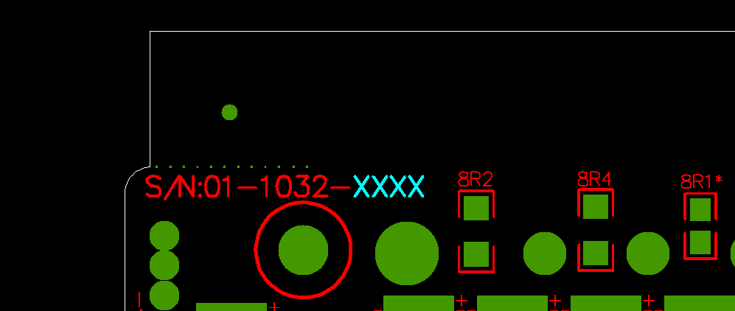

预审部分：

CAM部分：
对于铝基板要求：1、要贴高温胶带(需要增加流程)。 2、板面不接受任何划痕，包括无感划痕(在终检增加工艺备注)。

